PANDUAN PENGGUNAAN

Portal Kasir RSI
Toko Fajar
Panduan sehari-hari untuk Pemilik Toko dan Kasir
Versi panduan: 12 November 2026
Tentang panduan ini Langkah dan gambar diambil dari aplikasi Toko Fajar yang berjalan lokal. Nama menu bisa terlihat sedikit berbeda jika aplikasi diperbarui.

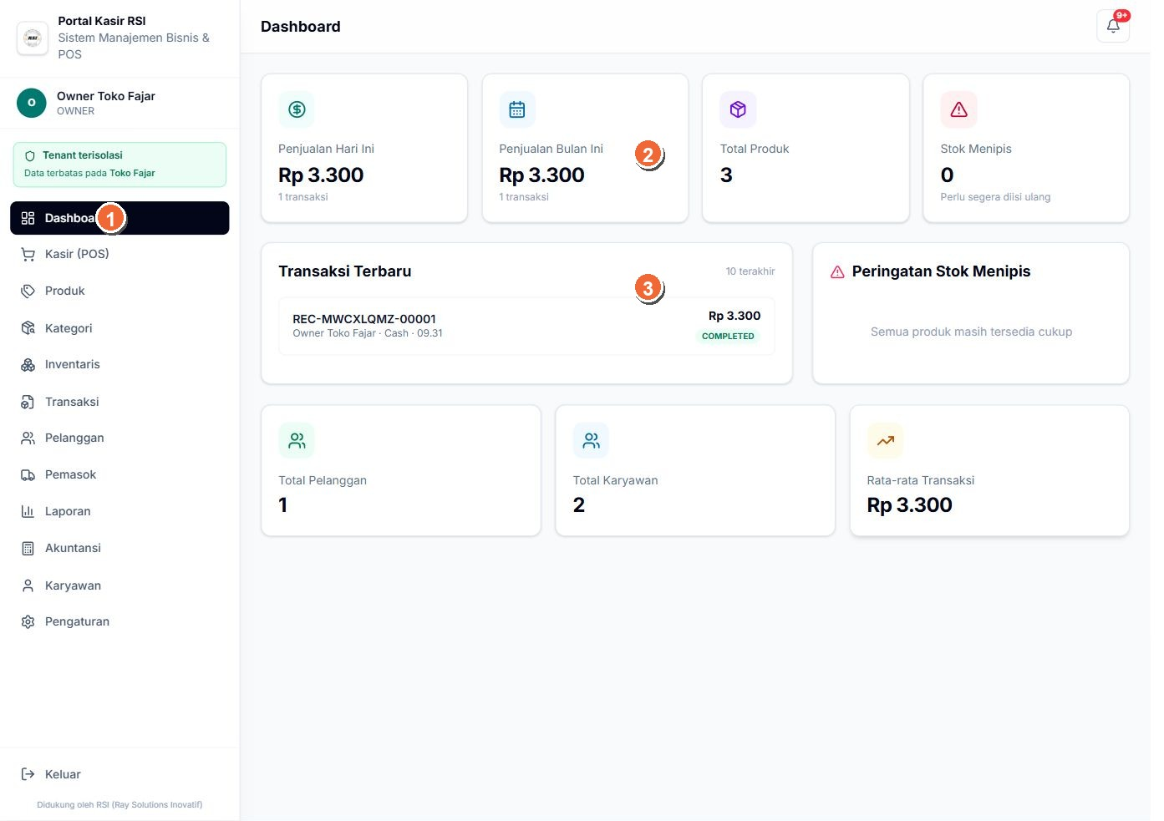
Penanda: 1 penanda Toko Fajar, 2 ringkasan angka, 3 transaksi terbaru dan peringatan stok.

1. Masuk ke aplikasi
Aplikasi Toko Fajar dibuka dari browser di komputer yang menjalankan aplikasi. Owner masuk dengan toko-fajar-owner@gmail.com; Kasir masuk dengan toko-fajar-kasir@gmail.com. Gunakan kata sandi masing-masing.
1. Buka browser, lalu kunjungi website https://portal-kasir-rsi.vercel.app/
2. Isi alamat email akun Owner atau Kasir.
3. Masukkan kata sandi akun Anda, lalu tekan Masuk.
4. Setelah berhasil, halaman Dashboard akan terbuka. Pastikan nama toko di panel kiri menunjukkan Toko Fajar.
Keamanan akun Panduan ini tidak mencantumkan kata sandi. Jangan membagikan kata sandi lewat chat atau menuliskannya di dekat kasir. Jika lupa, hubungi pemilik toko.

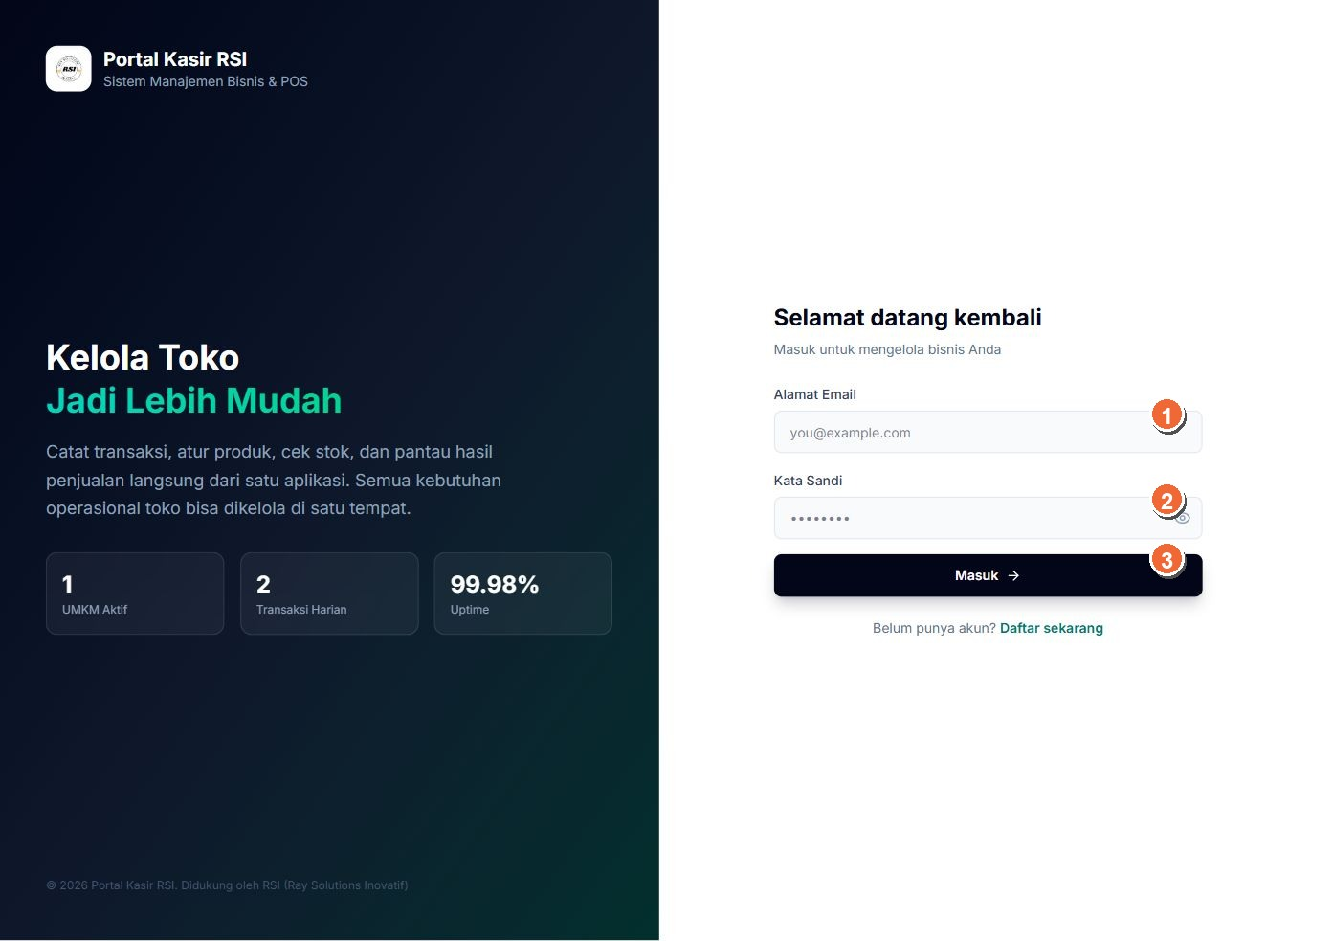
Penanda: 1 email, 2 kata sandi, 3 tombol Masuk.

2. Peran dan hak akses
Akun menentukan menu yang dapat dibuka. Data yang terlihat dibatasi untuk toko yang sedang dipilih; pada akun ini, data hanya milik Toko Fajar.
Peran | Bisa dilakukan | Menu yang terlihat
Owner / Pemilik | Mengelola seluruh operasional toko, termasuk akun karyawan, pengaturan, produk, dan laporan. | Dashboard, Kasir (POS), Produk, Kategori, Inventaris, Transaksi, Pelanggan, Pemasok, Laporan, Akuntansi, Karyawan, Pengaturan.
Kasir | Mencatat penjualan dan melihat informasi yang dibutuhkan saat melayani pelanggan. Tidak mengelola pengaturan atau data utama toko. | Dashboard, Kasir (POS), Produk, Kategori, Inventaris, Transaksi, Pelanggan.
Super Admin (RSI) | Mengelola platform dan penetapan fitur toko. Ini akun pengelola aplikasi, bukan akun untuk transaksi Toko Fajar. | Halaman administrasi platform. Tidak dipakai untuk kegiatan kasir harian.
Panel hijau Tenant terisolasi mengingatkan bahwa data yang dibuka dibatasi pada Toko Fajar.
Siapa mengelola apa? Owner mengatur produk, kategori, karyawan, pemasok, pengaturan toko dan laporan. Kasir fokus pada transaksi dan menu operasional yang tersedia di akunnya.

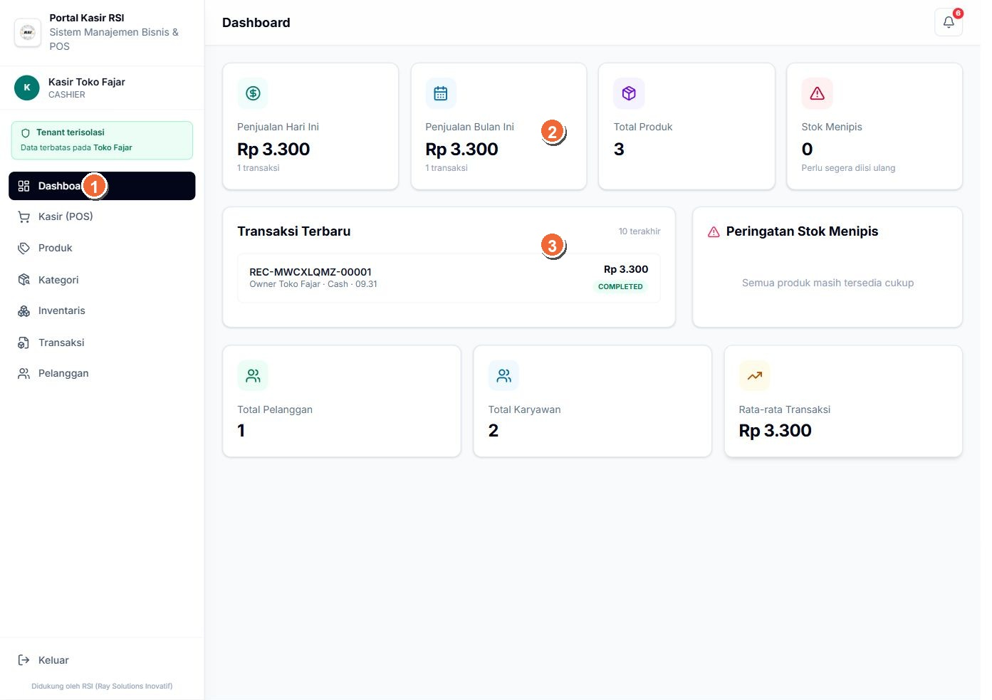
Tampilan Kasir hanya menampilkan menu yang dibutuhkan untuk operasional harian.

3. Dashboard dan pemberitahuan
Dashboard memberi ringkasan penjualan, jumlah produk, stok menipis, transaksi terbaru, pelanggan, dan karyawan. Gunakan sebagai pemeriksaan singkat saat mulai atau menutup hari.
1. Lihat kartu Penjualan Hari Ini dan Penjualan Bulan Ini untuk ringkasan omzet.
2. Periksa Total Produk dan Stok Menipis. Jika ada peringatan stok, buka Inventaris.
3. Lihat Transaksi Terbaru untuk memastikan penjualan terakhir tercatat.
4. Tekan ikon lonceng di pojok kanan atas untuk membuka pemberitahuan.
Penanda: 1 penanda Toko Fajar, 2 ringkasan angka, 3 transaksi terbaru dan peringatan stok.

4. Kasir (POS) — mencatat penjualan
Gunakan menu Kasir (POS) untuk memilih barang, menambahkan pelanggan jika ada, menerima pembayaran, lalu menyelesaikan transaksi.
1. Cari produk atau pilih dari daftar produk.
2. Pilih satuan yang diminta pelanggan. Jika produk memiliki satuan tambahan, tombolnya tampil pada kartu produk.
3. Pilih pelanggan pada kolom pelanggan. Untuk pelanggan bertipe Bakul, harga bakul yang sudah diatur akan terpakai otomatis; tanpa pelanggan Bakul, sistem memakai harga umum.
4. Atur jumlah barang di keranjang dan cek nama, satuan, harga, serta totalnya.
5. Pilih metode pembayaran yang dipakai: Tunai, Bank Transfer, E-Wallet, atau QRIS.
6. Isi nominal pembayaran bila diminta, periksa kembali total, lalu pilih Bayar & Cetak Struk.
Harga Bakul Harga khusus hanya terpakai jika fitur Harga Umum dan Harga Bakul aktif, pelanggan bertipe Bakul dipilih, dan harga bakul barang atau satuan tersebut sudah diisi. Harga tidak perlu dipotong manual.

Perlu diingat Selesaikan pembayaran hanya setelah jumlah dan total disetujui pelanggan. Transaksi selesai mengubah stok.

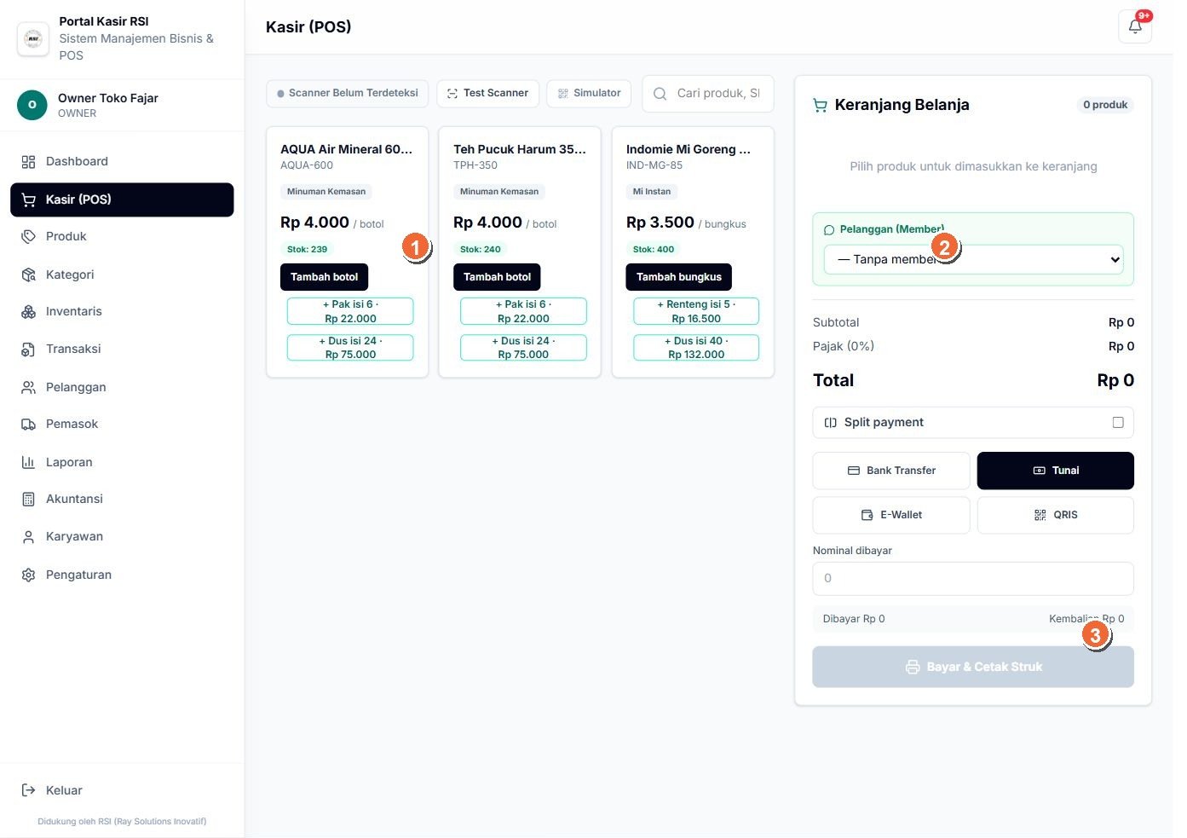
Penanda: 1 pilih produk dan satuan, 2 pilih pelanggan, 3 periksa total dan pembayaran.
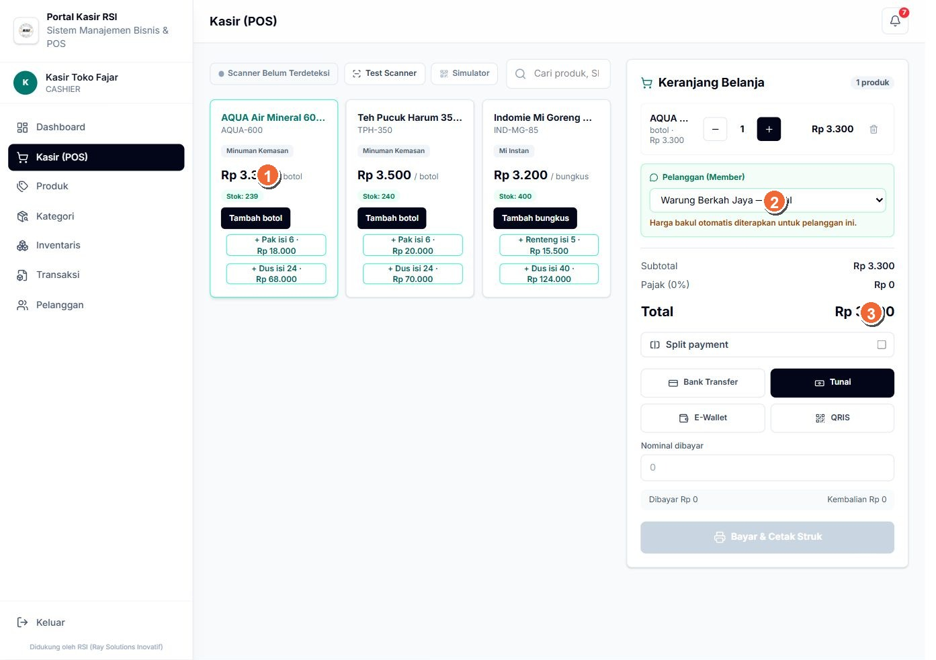
Contoh: pelanggan Bakul dipilih, harga produk berubah otomatis dan terlihat pada keranjang. Transaksi di gambar belum dibayar.

5. Produk — menambah dan mengubah barang
Pemilik dapat mengelola katalog toko sendiri lewat menu Produk. Isi dengan data barang yang akan dipakai di kasir supaya harga dan stok benar.
1. Tekan Tambah Produk. Untuk mengubah barang, gunakan ikon pensil pada baris produk.
2. Isi nama produk, SKU/kode, kategori, harga beli, harga jual umum, satuan dasar, stok, dan status.
3. Jika fitur Harga Bakul aktif, isi harga bakul bila barang memiliki harga untuk pelanggan Bakul.
4. Jika Multi-Satuan aktif, tambahkan nama satuan, jumlah isi dalam satuan dasar, harga umum, serta harga bakul bila diperlukan. Contoh: Dus berisi 24 botol.
5. Jika fitur tanggal kedaluwarsa aktif, isi tanggal yang tercetak pada kemasan.
6. Simpan perubahan dan cek kembali baris produk di tabel.
Contoh konversi Jika satuan dasar adalah botol dan Dus berisi 24 botol, penjualan 1 dus dihitung sebagai 24 botol pada stok dasar. Gunakan angka konversi sesuai isi kemasan sebenarnya.

Hak akses Kasir dapat melihat katalog untuk berjualan. Pengelolaan data produk dilakukan oleh Owner.

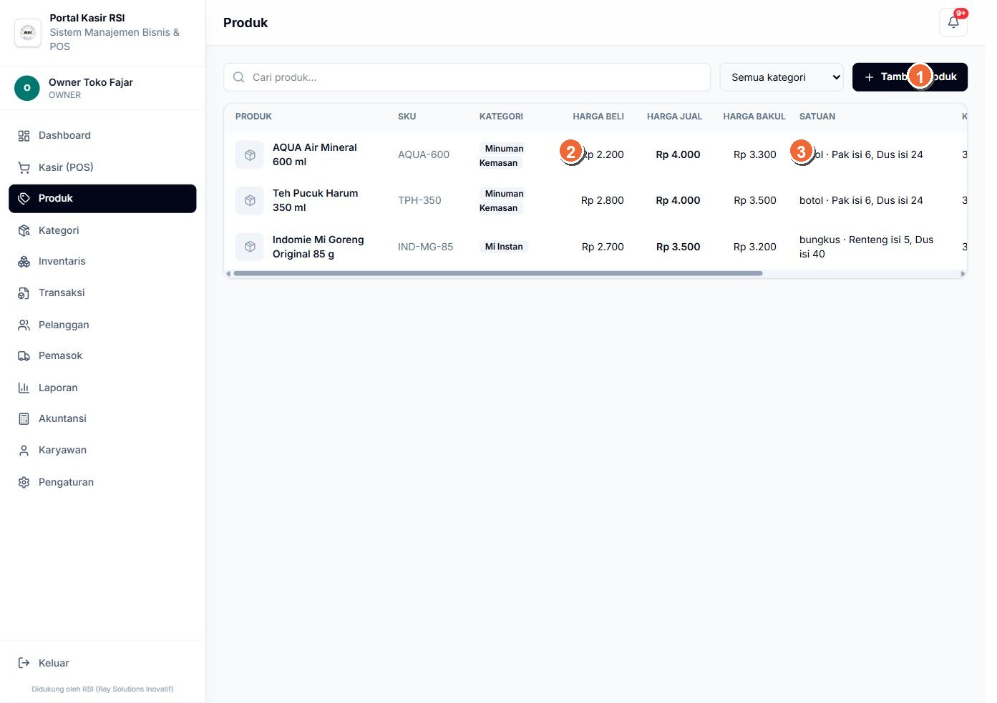
Penanda: 1 tambah produk dan pencarian, 2 data barang, 3 harga, satuan, kedaluwarsa, stok, dan aksi.

6. Kategori — merapikan daftar barang
Kategori membantu mengelompokkan produk, misalnya Minuman Kemasan atau Mi Instan. Produk yang dikaitkan ke kategori akan lebih mudah ditemukan saat kasir mencari barang.
1. Buka Kategori.
2. Tekan Tambah Kategori dan tulis nama yang mudah dikenali.
3. Simpan, lalu pilih kategori itu saat menambahkan atau mengubah produk.
4. Gunakan aksi pada kartu kategori untuk mengubah atau menghapus kategori yang tidak dipakai, jika tersedia.
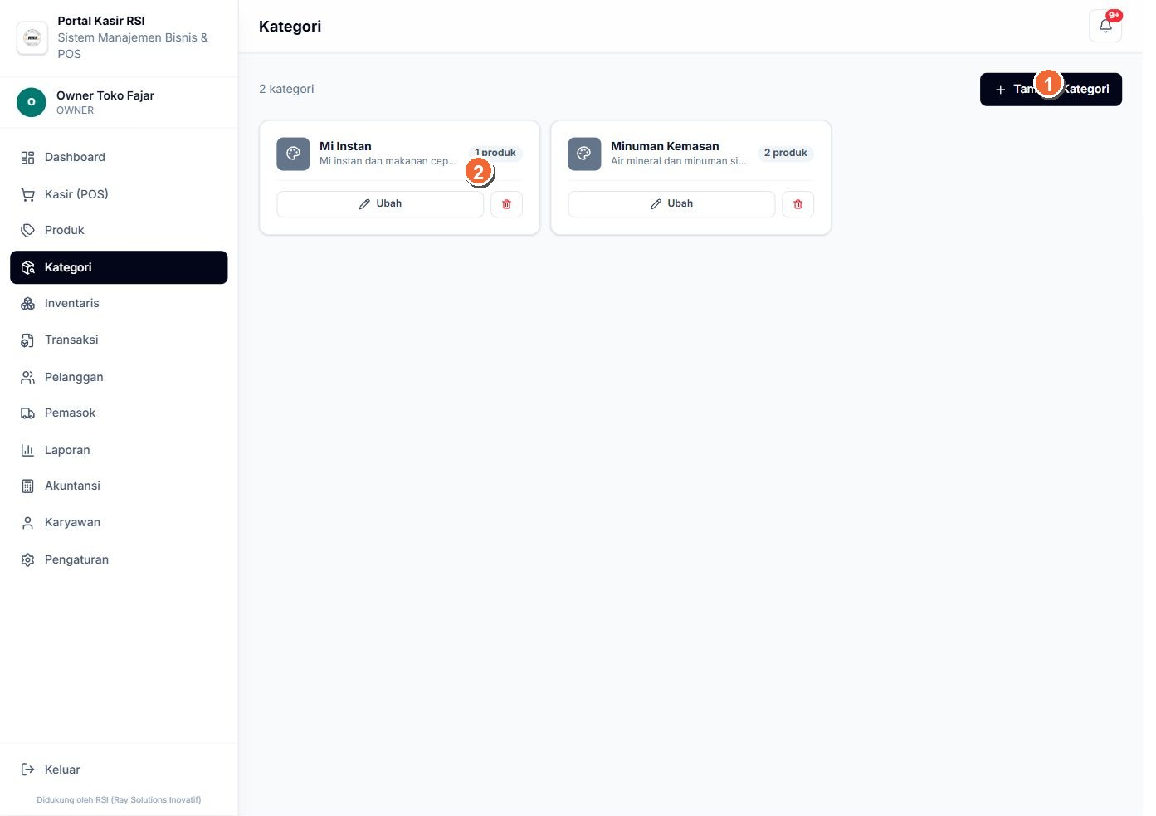
Penanda: 1 tombol menambah kategori, 2 daftar kategori yang sudah dibuat.

7. Inventaris — memantau dan menyesuaikan stok
Halaman Inventaris memperlihatkan persediaan dan riwayat perubahan stok. Penjualan yang selesai mengurangi stok secara otomatis.
1. Periksa jumlah stok dan tanda stok menipis.
2. Owner dapat mencatat perubahan di luar transaksi penjualan dengan menekan Mutasi Stok.
3. Pilih produk, jenis perubahan (stok masuk, stok keluar, atau penyesuaian), jumlah, dan alasan yang jelas, misalnya barang rusak atau koreksi hasil hitung.
4. Simpan, kemudian pastikan perubahan muncul pada riwayat mutasi.
Hitung dengan teliti Mutasi Stok hanya tersedia untuk Owner. Catat pergerakan stok dengan teliti karena perubahan memengaruhi jumlah barang yang dapat dijual.

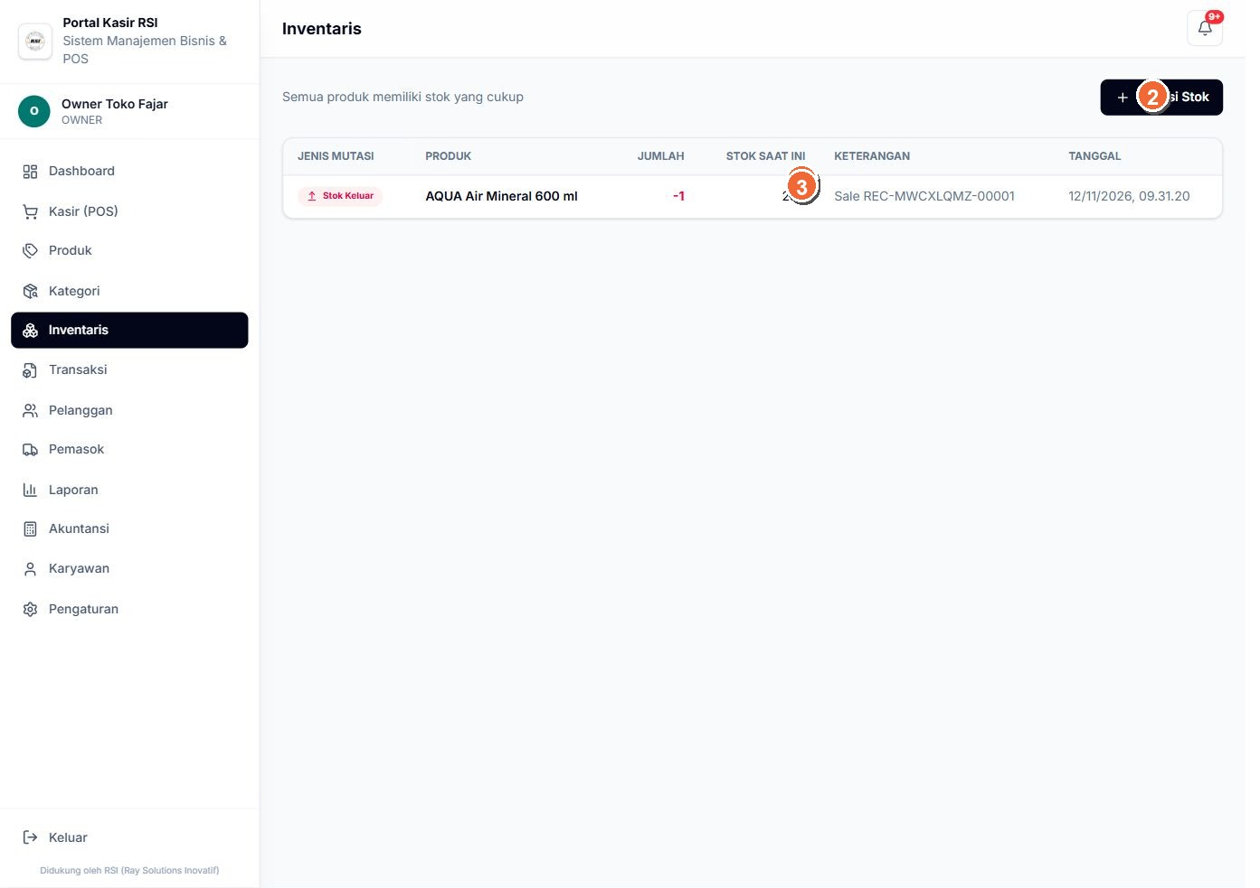
Penanda: 1 ringkasan/daftar stok, 2 tombol Mutasi Stok, 3 tabel persediaan dan riwayat.

8. Transaksi — melihat penjualan yang sudah dibuat
Menu Transaksi dipakai untuk mencari catatan penjualan. Data transaksi membantu owner dan kasir memeriksa kapan penjualan dibuat dan berapa totalnya.
1. Buka Transaksi.
2. Atur rentang tanggal untuk mempersempit hasil.
3. Cari transaksi dari daftar; cocokkan nomor, waktu, pelanggan/kasir, dan jumlahnya.
4. Tekan ikon lihat/detail untuk membuka rincian barang dan pembayaran.
Riwayat Transaksi yang sudah selesai akan masuk ke daftar dan menjadi bagian dari ringkasan laporan.

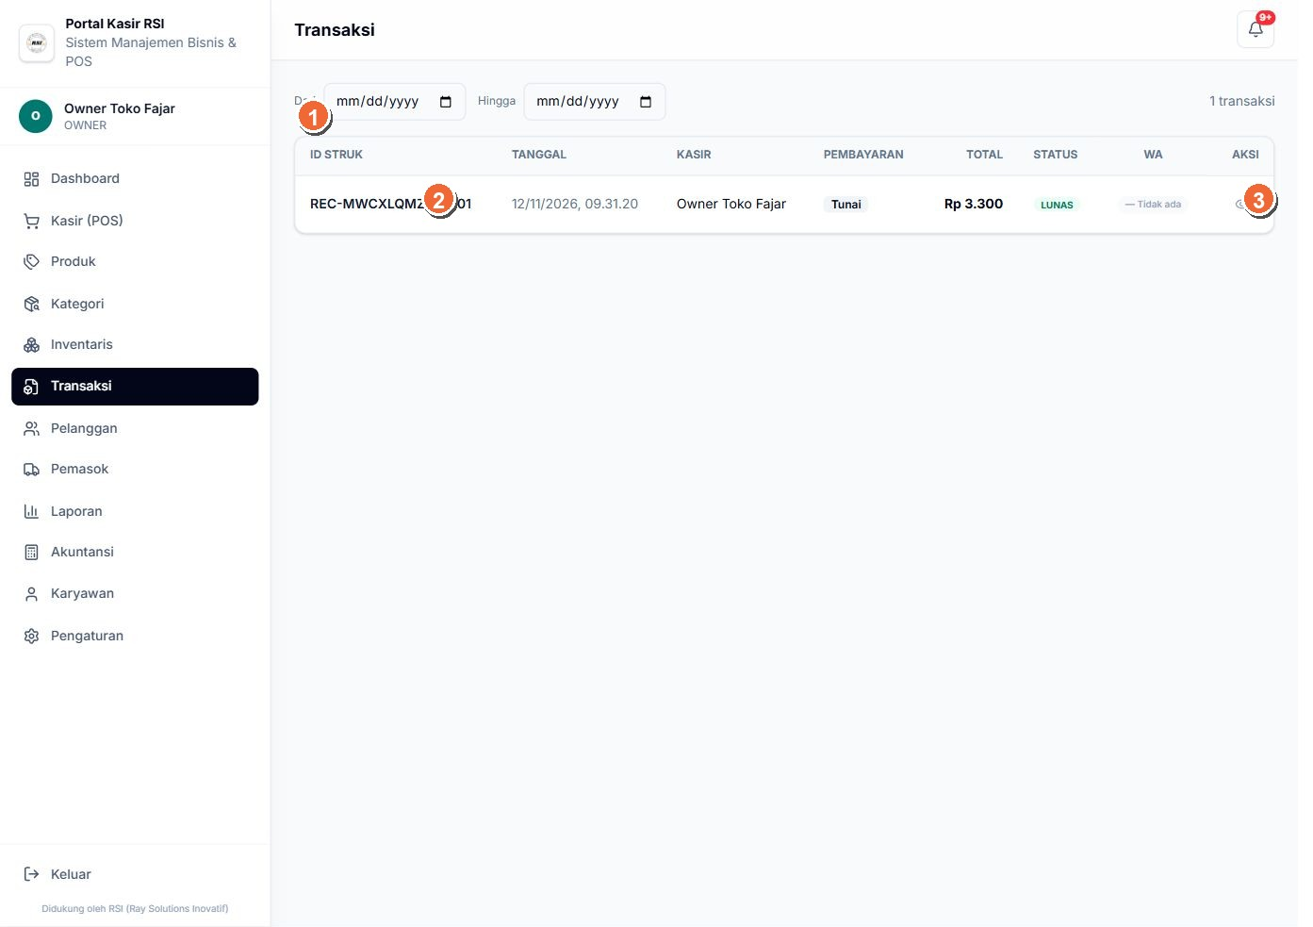
Penanda: 1 rentang tanggal, 2 daftar transaksi, 3 tombol untuk melihat detail.

9. Pelanggan — menyimpan data pelanggan
Simpan data pelanggan agar kasir dapat memilih nama yang benar saat transaksi. Tipe Bakul digunakan untuk pelanggan yang membeli barang untuk dijual kembali.
1. Buka Pelanggan dan tekan Tambah Pelanggan.
2. Isi nama serta informasi kontak yang tersedia.
3. Tentukan tipe pelanggan. Pilih Bakul untuk pembeli/reseller yang mendapat harga bakul; selain itu biarkan sebagai pelanggan umum.
4. Simpan. Saat transaksi berikutnya, pilih nama pelanggan itu di POS.
Harga otomatis Memilih pelanggan Bakul akan memakai harga bakul yang tersedia untuk setiap produk/satuan. Produk yang belum memiliki harga bakul tetap memakai harga umum.

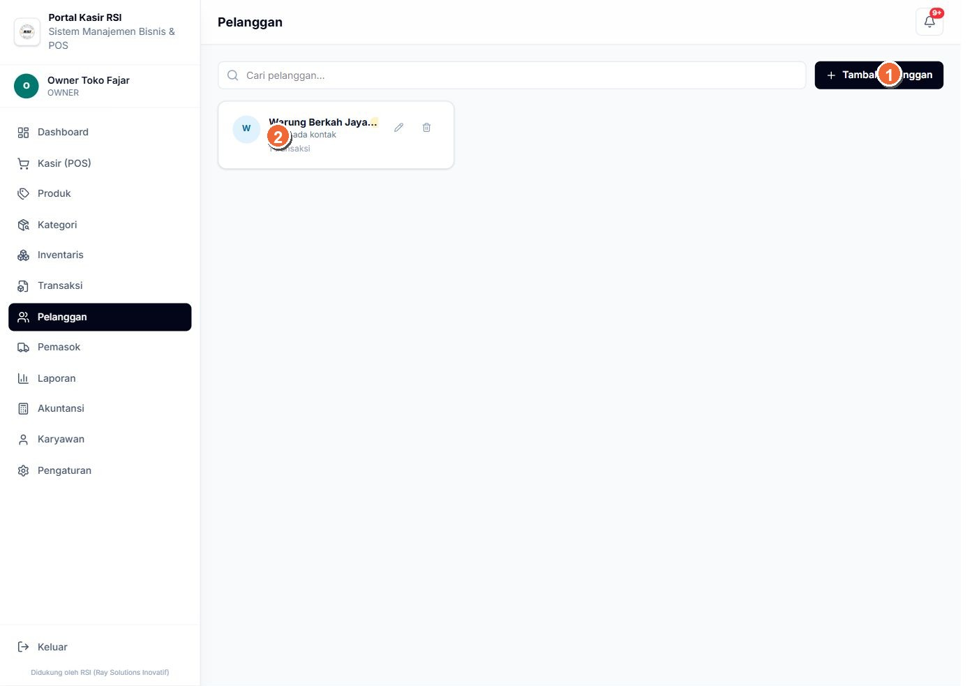
Penanda: 1 pencarian/tambah pelanggan, 2 data pelanggan dan penanda Bakul.

10. Pemasok — menyimpan data pemasok
Owner dapat menyimpan kontak pemasok agar informasi sumber barang tersusun dalam satu tempat. Daftar dapat memuat nama, kontak person, telepon, email, dan jumlah PO.
1. Buka Pemasok, lalu tekan Tambah Pemasok.
2. Isi nama pemasok. Lengkapi narahubung, nomor telepon, email, dan informasi lain yang tersedia.
3. Simpan dan periksa nama pemasok di tabel.
4. Gunakan ikon aksi untuk memperbarui data saat kontak berubah.
Catatan Menu ini mengelola data pemasok. Jumlah PO adalah informasi yang tampil pada daftar; halaman pemesanan bukan bagian dari menu ini.

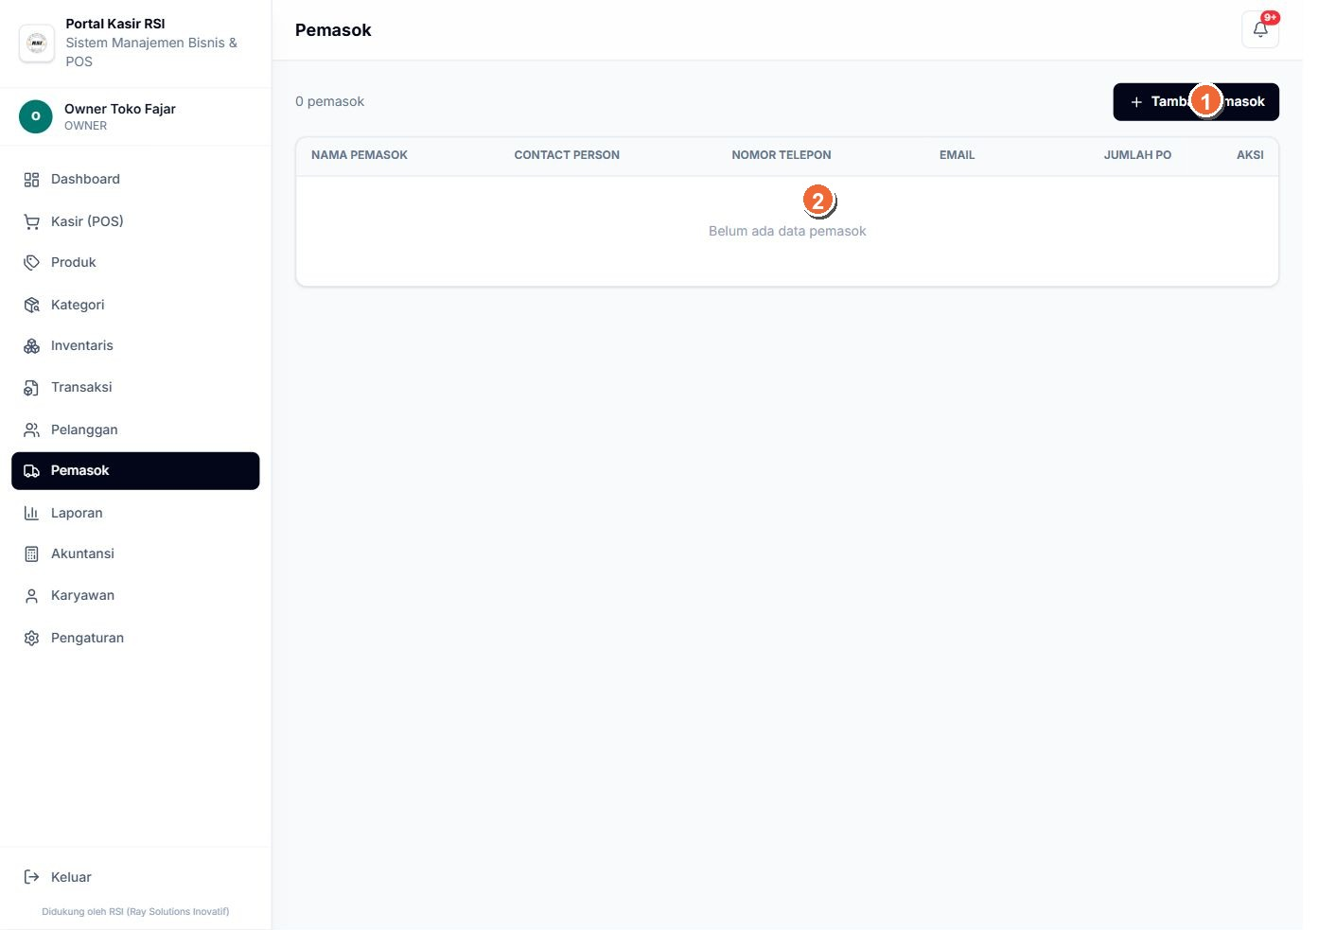
Penanda: 1 tambah pemasok, 2 daftar informasi pemasok.

11. Laporan — membaca hasil penjualan
Laporan merangkum penjualan untuk periode yang dipilih. Owner dapat menggunakannya untuk melihat omzet, keuntungan, jumlah transaksi, produk terlaris, dan metode pembayaran.
1. Pilih awal dan akhir periode laporan.
2. Tinjau kartu ringkasan seperti penjualan, laba bersih, dan jumlah transaksi.
3. Periksa grafik penjualan untuk melihat perubahan dari waktu ke waktu.
4. Lihat bagian Produk Terlaris dan Metode Pembayaran untuk mengetahui barang serta cara bayar yang paling banyak dipakai.
Periode menentukan hasil Jika tanggal yang dipilih berbeda, angka dan grafik laporan juga berubah. Pastikan rentang tanggal sesuai sebelum menarik kesimpulan.

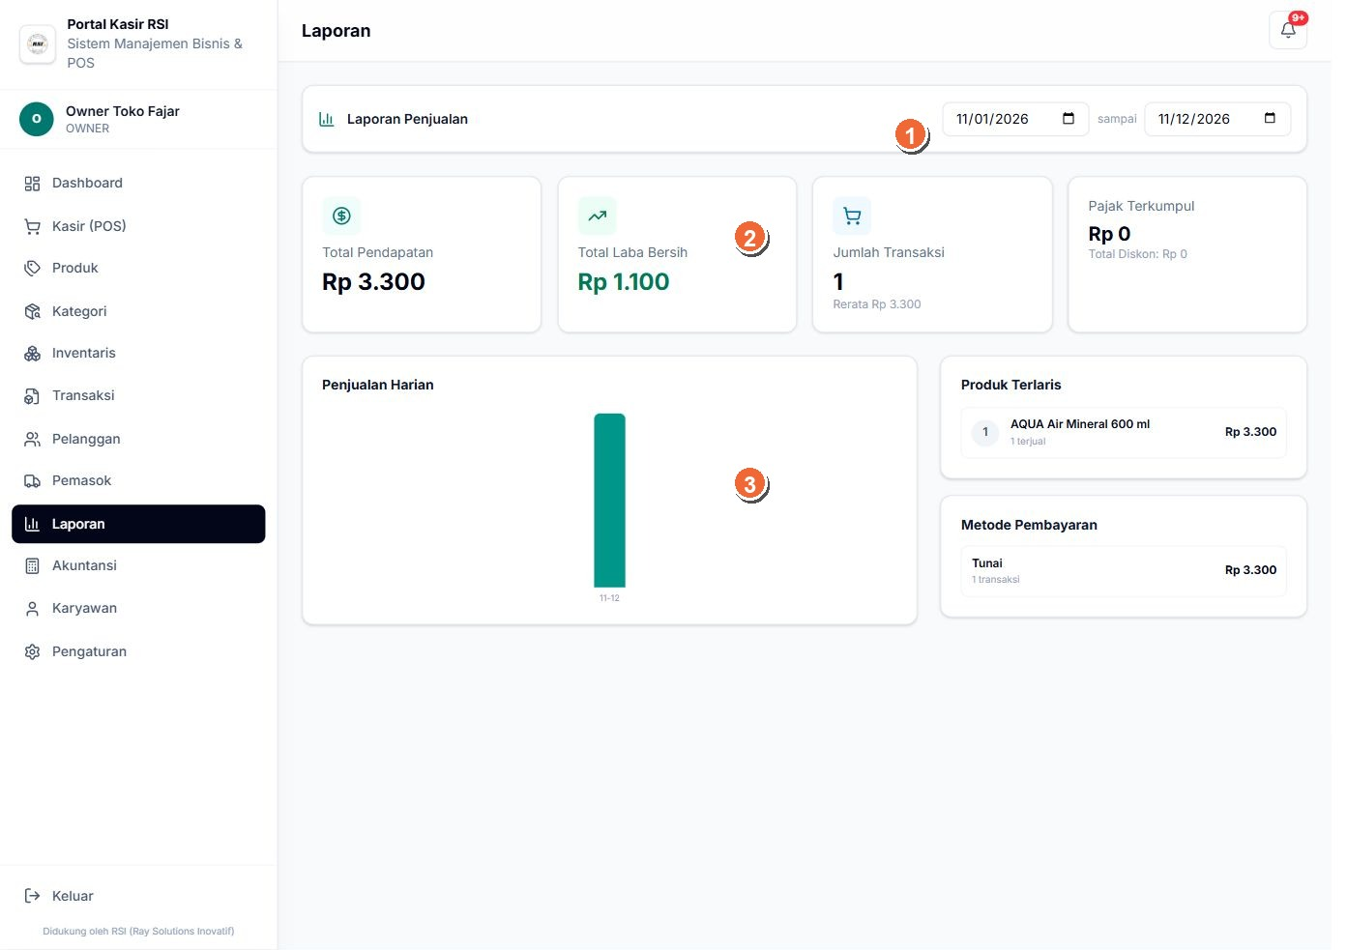
Penanda: 1 pilihan periode, 2 kartu hasil, 3 grafik dan rincian produk/pembayaran.

12. Akuntansi — ringkasan keuangan toko
Menu Akuntansi menampilkan ringkasan keuangan dengan beberapa tab. Gunakan untuk melihat hubungan penjualan, harga pokok, laba, posisi keuangan, dan beban yang tercatat.
1. Pilih tab Laba Rugi untuk melihat pendapatan, harga pokok penjualan, dan laba pada periode tersebut.
2. Pilih Neraca untuk meninjau posisi keuangan yang tersedia.
3. Pilih Beban Operasional untuk melihat beban yang tercatat.
4. Atur periode laporan jika tersedia dan baca nilai sesuai tanggal yang dipilih.
Angka mengikuti data Ringkasan akuntansi bergantung pada transaksi dan data yang tercatat. Jika daftar beban kosong, berarti belum ada beban yang ditampilkan pada halaman tersebut.

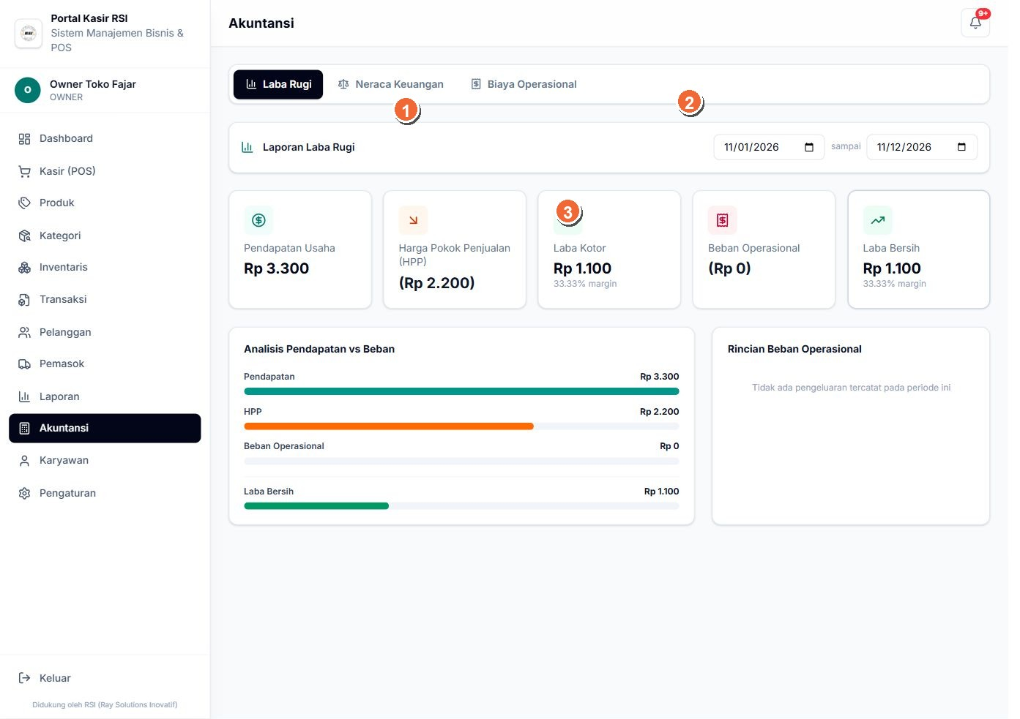
Penanda: 1 pilihan laporan, 2 periode, 3 ringkasan nilai dan grafik.

13. Karyawan — mengelola akun toko
Owner dapat mengelola akun yang dipakai untuk bekerja di Toko Fajar. Daftar saat ini memuat akun Owner dan Kasir.
1. Tekan Tambah Karyawan untuk membuat akun baru.
2. Isi nama, email yang belum dipakai, kata sandi kuat, peran, dan status. Pilih Kasir untuk staf yang melayani transaksi.
3. Simpan, lalu pastikan peran dan status tampil benar di tabel.
4. Gunakan ikon pensil untuk memperbarui data akun atau status.
Akses akun Bagikan kredensial hanya kepada pemilik akun. Minta setiap karyawan mengganti kata sandi awal bila kebijakan toko mengharuskannya.

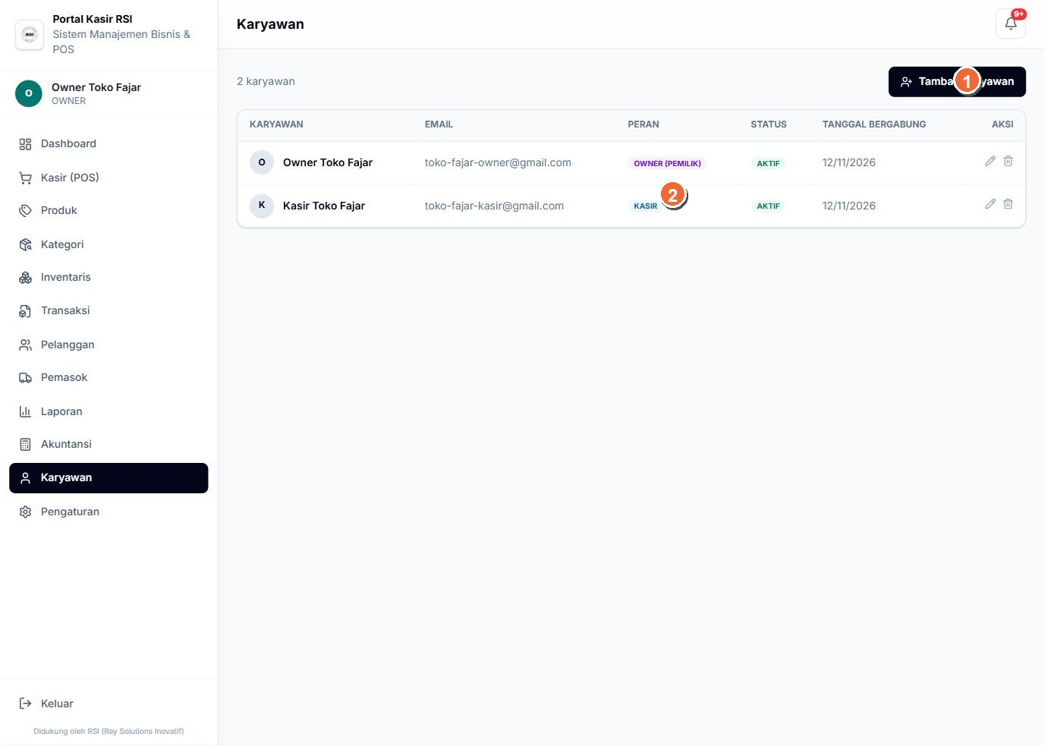
Penanda: 1 Tambah Karyawan, 2 nama, email, peran, dan status akun.

14. Pengaturan — profil toko dan pembayaran
Pengaturan berisi profil Toko Fajar, format struk, serta metode pembayaran yang diterima. Perubahan di sini dapat memengaruhi tampilan identitas dan pembayaran saat kasir bekerja.
1. Ubah informasi toko yang memang perlu diperbarui, seperti nama, email, telepon, jam operasional, atau alamat.
2. Unggah logo bila tersedia. Pastikan nama dan kontak sudah benar.
3. Atur mata uang, tarif pajak, dan teks templat struk sesuai kebijakan toko.
4. Tekan Simpan Perubahan.
5. Pada bagian Metode Pembayaran, aktifkan metode yang benar-benar diterima toko: Bank Transfer, Tunai, E-Wallet, atau QRIS.
Sebelum menyimpan Perubahan pajak dan metode pembayaran berdampak pada transaksi. Minta persetujuan Owner dan cek tampilan POS setelah melakukan perubahan.

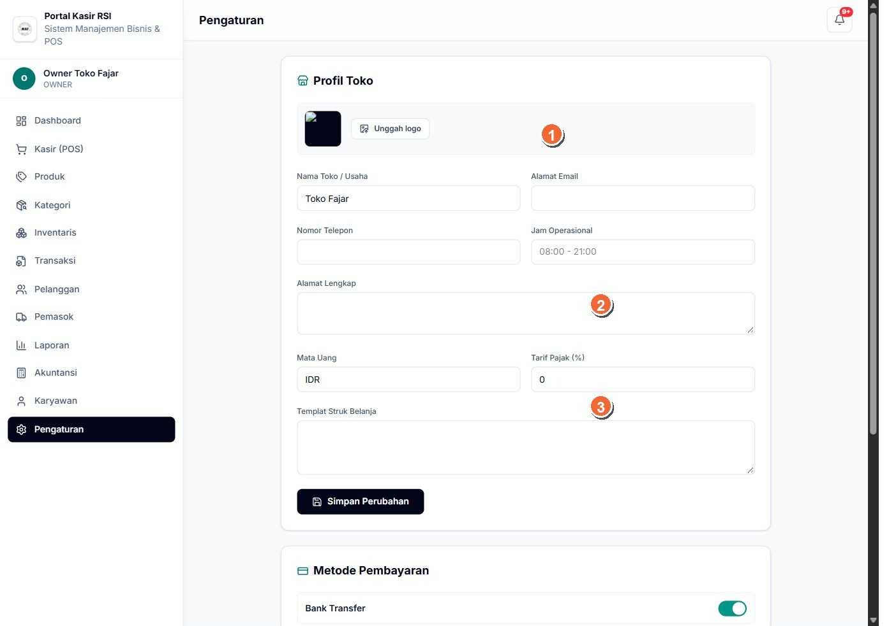
Penanda: 1 profil toko, 2 pajak, 3 templat struk dan tombol simpan.
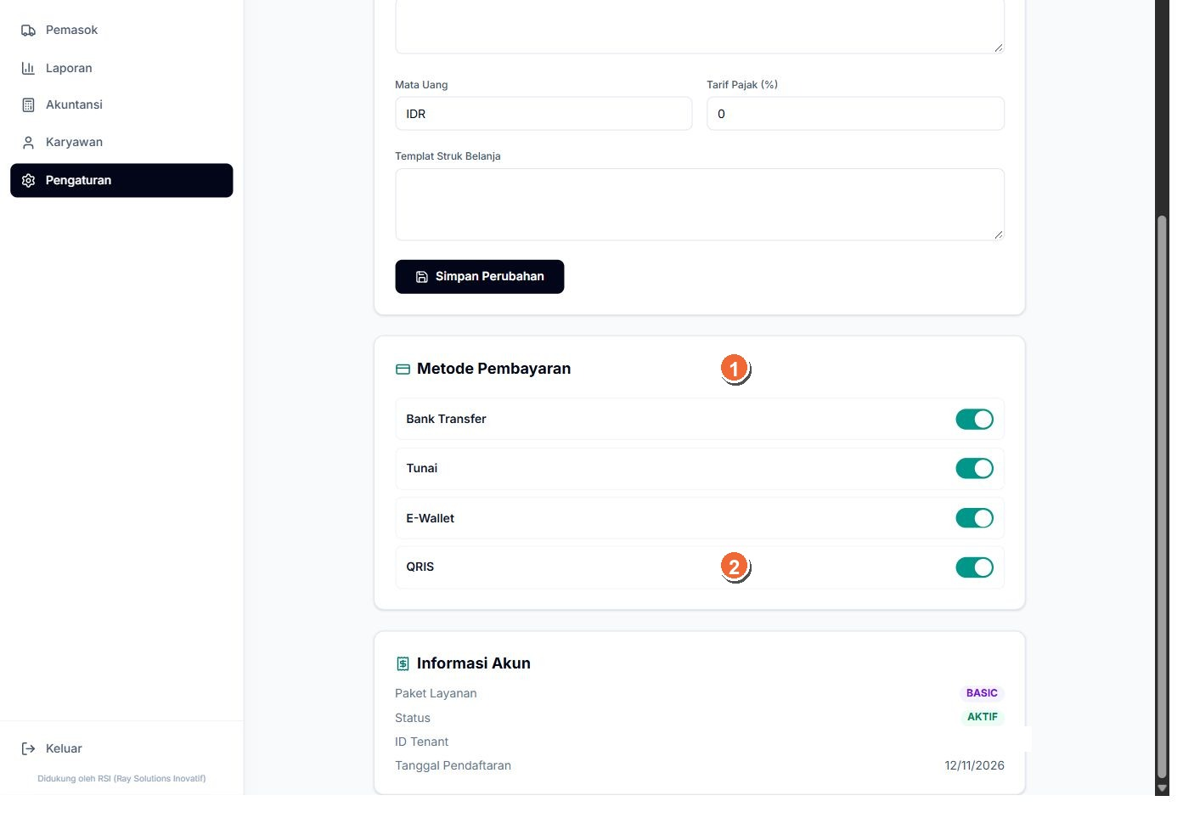
Penanda: 1 metode pembayaran, 2 informasi paket dan status akun.

15. Fitur khusus yang sudah aktif untuk Toko Fajar
Toko Fajar memiliki tiga fitur eksklusif yang ditetapkan untuk tokonya. Penggunaannya ada di halaman Produk dan POS:
- Harga umum dan harga Bakul — Owner mengisi kedua harga di produk. Harga Bakul dipakai otomatis saat pelanggan bertipe Bakul dipilih di POS.
- Multi-satuan — produk dapat dijual dalam satuan tambahan seperti pak atau dus dengan konversi ke satuan dasar. Harga bisa berbeda untuk tiap satuan.
- Tanggal kedaluwarsa — Owner dapat mengisi tanggal kedaluwarsa pada data produk dan memeriksanya di halaman Produk.
Pastikan assignment tetap Akses fitur sudah diberikan khusus untuk Toko Fajar. Bila suatu fitur tidak muncul di akun toko, minta Owner memeriksa kepada Super Admin.

Contoh data Produk yang menampilkan kolom harga Bakul, satuan, dan kedaluwarsa.
Di POS, sistem menerapkan harga Bakul saat pelanggan bertipe Bakul dipilih.

16. Alur singkat buka sampai tutup toko
1. Masuk dengan akun masing-masing dan pastikan toko yang tampil adalah Toko Fajar.
2. Sebelum jualan, cek stok menipis di Dashboard atau Inventaris.
3. Saat melayani, pilih barang dan satuannya di POS. Pilih pelanggan Bakul bila memang pelanggan reseller terdaftar.
4. Periksa keranjang dan metode pembayaran sebelum menyelesaikan transaksi.
5. Jika stok fisik berubah di luar penjualan, Owner/Kasir yang diizinkan mencatat Mutasi Stok dengan alasan.
6. Di akhir hari, Owner dapat meninjau transaksi, laporan, dan ringkasan akuntansi untuk periode hari itu.
Jika ada kendala Catat nama menu, waktu kejadian, dan pesan yang muncul. Kirimkan informasi tersebut kepada Owner agar dapat ditindaklanjuti.

Dashboard membantu Owner dan Kasir memulai pemeriksaan harian.

